Проблема учета сольватации на примере 5-фторурацила
Ильина М.Г.¹
Аспирант¹
Башкирский государственный университет, химический факультет, Уфа, Россия
E–mail: margarita.kondrova@yandex.ru

5-Галогеноурацилы проявляют широкую фармакологическую активность и находят применение в качестве противоопухолевых, антибактериальных и противовирусных препаратов. [1] Для исследования взаимодействия молекулы 5-фторурацила с молекулами воды были проведены расчеты самой молекулы, а также ее анионных форм на уровне DFT функционалом TPSS (табл. 1) в сочетании с базисным набором тройного валентного расщепления 6-311+G(d, p). Модель сольватации имеет следующие отличительные особенности:
1) Для учета специфических взаимодействий с растворителем вокруг исследуемой молекулы рассматривали первичную сольватную оболочку из пяти молекул воды. Были рассмотрены различные расположения атомов водорода в координационной сфере атомов кислорода молекул воды исходя из тетраэдрического строения атомных орбиталей кислорода. На рис. 1 схематично приведены все возможные позиции атомов водорода (отмечены Х).
2) Для учета неспецифической сольватации использовали модели PCM и SMD.
Установлено, что для расчета ∆H неспецифическую сольватацию следует учитывать с помощью модели PCM, а для расчета ∆G с помощью модели SMD. На основании результатов исследований было принято решение использовать в дальнейших расчетах по 2 типа сольватной оболочки для каждого аниона, неспецифическую сольватацию учитывать с помощью модели SMD, так как для дальнейших работ потребуется свободная энергия сольватации.
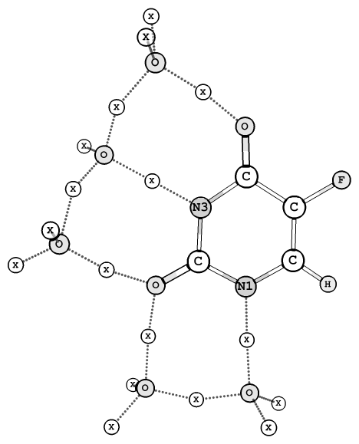 |  | ∆H, кДж (водн.) N3 отн. N1 | ∆G, кДж (водн.) N3 отн. N1
 | PCM | 3,42 | 0,87
 | SMD | 3,00 | 4,48
Рис. 1. Молекула 5FU в окружении сольватной оболочки | Табл. 1. Относительные энтальпия и энергия Гиббса молекулы 5FU

Работа выполнена при поддержке проекта №4.299.2014/K, исполняемого в рамках проектной части государственного задания Минобрнауки РФ в сфере научной деятельности.
Литература

1. Henderson J.P., Byun J., Takeshita J., Heinecke J.W. Phagocytes produce 5-chlorouracil and 5-bromouracil, two mutagenic products of myeloperoxidase, in human inflammatory tissue // J. Biol. Chem. – 2003. – V. 278, №. 26. – P. 23522-23528.

Выражаю благодарность своему научному руководителю к.х.н. Хамитову Э.М.

